Министерство науки и высшего образования Российской Федерации

Федеральное государственное бюджетное образовательное учреждение

высшего образования

«Вятский государственный университет»

Колледж ВятГУ

**ОТЧЕТ**

**ПО ДОМАШНЕЙ КОНТРОЛЬНОЙ РАБОТЕ №6**

**«ИССЛЕДОВАНИЕ ФРАКТАЛОВ»**

**ПО МДК 05.02 РАЗРАБОТКА КОДА ИНФОРМАЦИОННЫХ СИСТЕМ**

Выполнил: студент учебной группы

ИСПк-203-52-00

Сюткин Андрей Андреевич

Преподаватель:

Сергеева Елизавета Григорьевна

Киров

2023

1. **Цель домашней контрольной работы:**

Получение навыков реализации алгоритмов с рекурсивными вычислениями, знакомство с фракталами.

1. **Скриншот формулировки задания**

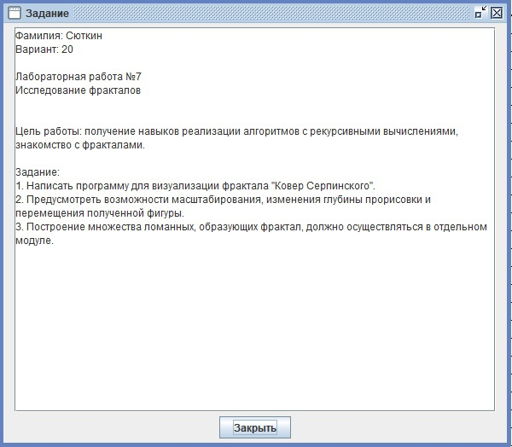

Рисунок 1 – Формулировка задания

1. **Описание алгоритма**

Вначале берётся квадрат со стороной равной единице, затем каждая сторона квадрата делится на три равные части, а весь квадрат на девять одинаковых квадратиков с равными сторонами. Из полученной фигуры вырезается центральный квадрат. Затем такой же процедуре подвергается каждый из 8 оставшихся квадратиков и так далее.

1. **Код программы**

**uses** GraphABC, module;

**begin**

x1 := 20; y1 := 20; x2 := 460; y1 := 460; n := round((x2-x1) / (3*3*3));

LockDrawing;

Key(1);

OnKeyDown += Key;

**end**.

1. **Код модуля**

**unit** module;

**interface**

**uses** GraphABC;

**var**

n: Integer;

x1, y1, x2, y2: Real;

**Procedure** Key(key: integer);

**procedure** Serp(x1, y1, x2, y2: Real);

**implementation**

**procedure** Serp(x1, y1, x2, y2: Real);

**var**

x1n, y1n, x2n, y2n: Real;

**begin**

**if** abs(x1-x2) > n **then**

**begin**

x1n := 2 * x1 / 3 + x2 / 3;

x2n := x1 / 3 + 2 * x2 / 3;

y1n := 2 * y1 / 3 + y2 / 3;

y2n := y1 / 3 + 2 * y2 / 3;

Rectangle(Round(x1n), Round(y1n), Round(x2n), Round(y2n));

Serp(x1, y1, x1n, y1n);

Serp(x1n, y1, x2n, y1n);

Serp(x2n, y1, x2, y1n);

Serp(x1, y1n, x1n, y2n);

Serp(x2n, y1n, x2, y2n);

Serp(x1, y2n, x1n, y2);

Serp(x1n, y2n, x2n, y2);

Serp(x2n, y2n, x2, y2)

**end**

**end**;

**Procedure** Key(key: integer);

**begin**

**case** key **of**

VK_Z: **if** n **div** 3 >3 **then** n := n **div** 3;

VK_X: **if** n*3 < x2-x1 **then** n := n*3;

VK_C : **begin** x1-=10; y1+=10; x2+=10; y2-=10 **end**;

VK_V: **begin** x1+=10; y1-=10; x2-=10; y2+=10 **end**;

VK_Left: **begin** x1-=10; x2-=10 **end**;

VK_Right: **begin** x1+=10; x2+=10 **end**;

VK_Up: **begin** y1-=10; y2-=10 **end**;

VK_Down: **begin** y1+=10; y2+=10 **end**;

**end**;

Window.Clear;

Rectangle(Round(x1), Round(y1), Round(x2), Round(y2));

Serp(x1, y1, x2, y2);

ReDraw;

**end**;

**end**.

1. **Результат выполнения программы**

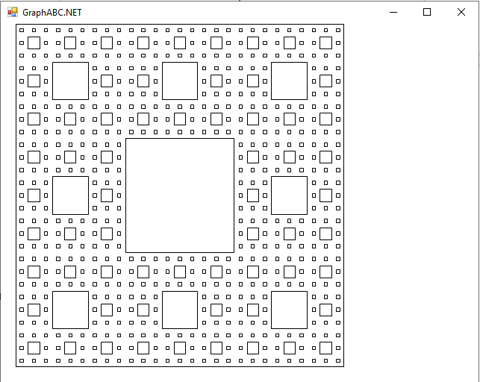

Рисунок 2 – Начало программы

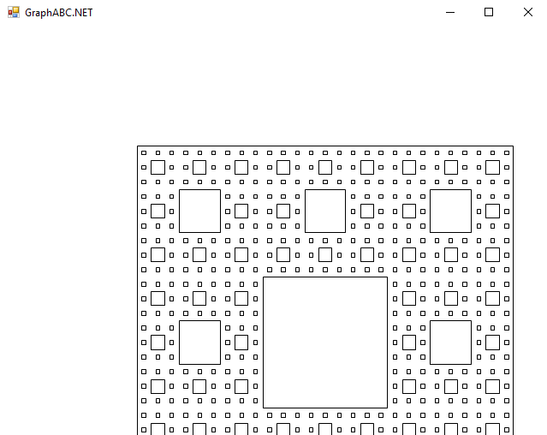

Рисунок 3 – Перемещение фигуры

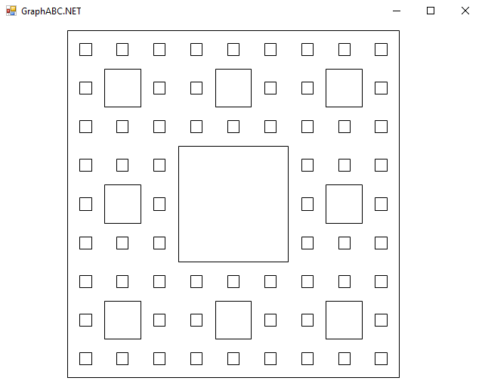

Рисунок 4 – Изменение глубины прорисовки

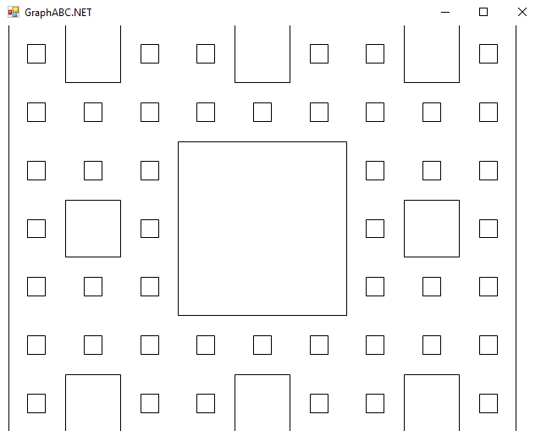

Рисунок 5 – Масштабирование фигуры

1. **Вывод**

Поставленная цель работы: Получение навыков реализации алгоритмов с рекурсивными вычислениями, знакомство с фракталами была выполнена. Работа была разделена на несколько этапов: цель, формулировка задания, изучение новой информации, написание кода программы, результат выполнения программы, вывод. В ходе написания программы, мы узнали, что такое рекурсия. Рекурсия – это определение объекта через обращение к самому себе. Также в коде программы был использован написанный нами модуль с названием module. Подводя итог, хочу сказать, что в ходе работы все цели были достигнуты, а полученные в ходе выполнения работы знания будут полезны и применимы в дальнейшем.